Комов Александр Алексеевич
Год рождения: __.__.1924
гв. ст. сержант
в РККА с __.__.1942 года
место рождения: Рязанская обл., Захаровский р-н, с. Троицкое
№ записи: 1271257568
Перечень наград
1
1215
16.08.1946
Медаль «За боевые заслуги» Показать документ о награждении
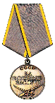

2
1
05.02.1945
Медаль «За отвагу» Показать документ о награждении
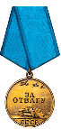

3
Орден Отечественной войны I степени
№ наградного документа: 73
дата наградного документа: 06.04.1985
№ записи: 1523314200

1. Медаль «За отвагу»
Подвиг: 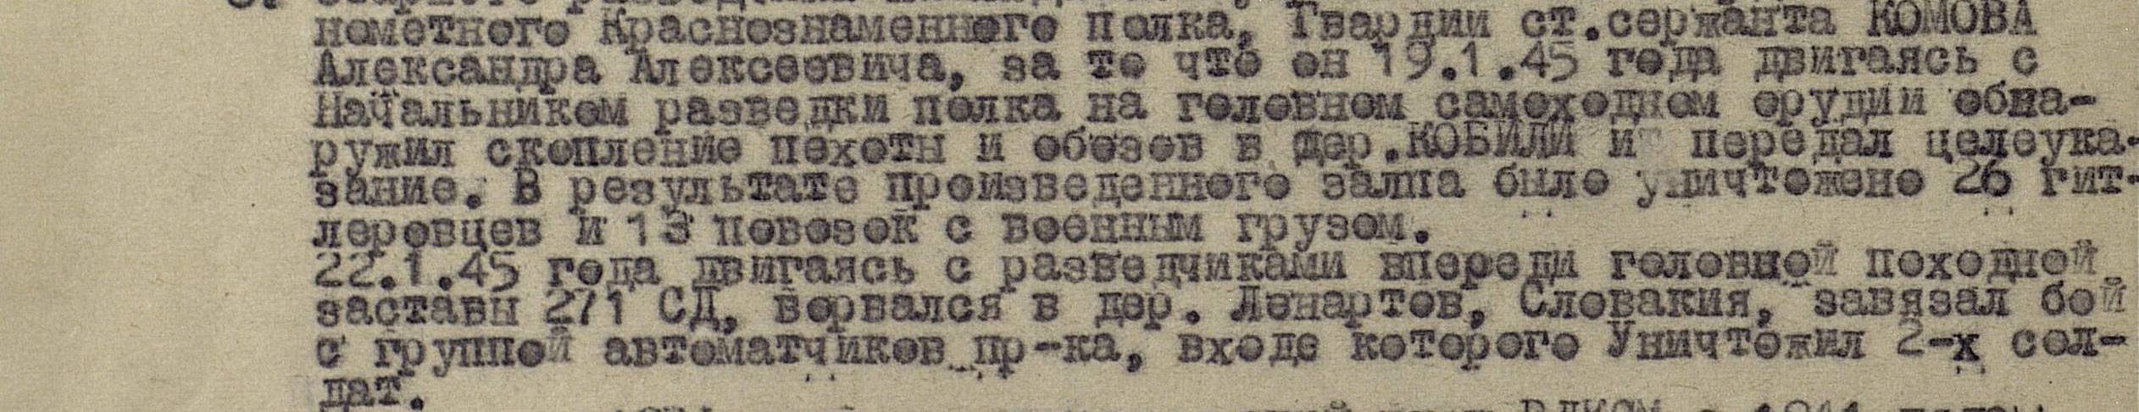

Комов Александр Алексеевич 1924г.р.
Звание: гв. ст. сержант
в РККА с 07.1944 года Место призыва: Шатурский ГВК, Московская обл., г. Шатура
№ записи: 37115379
Архивные документы о данном награждении:
I. Приказ(указ) о награждении и сопроводительные документы к нему
- первая страница приказ или указа
- строка в наградном списке
II. Учетная картотека
- данные в учетной картотеке

Приказ подразделения
№: 1/н от: 05.02.1945
Издан: 96 гв. минп /
Архив: ЦАМО
фонд: 33
опись: 687572
ед.хранения: 821
№ записи: 37115371

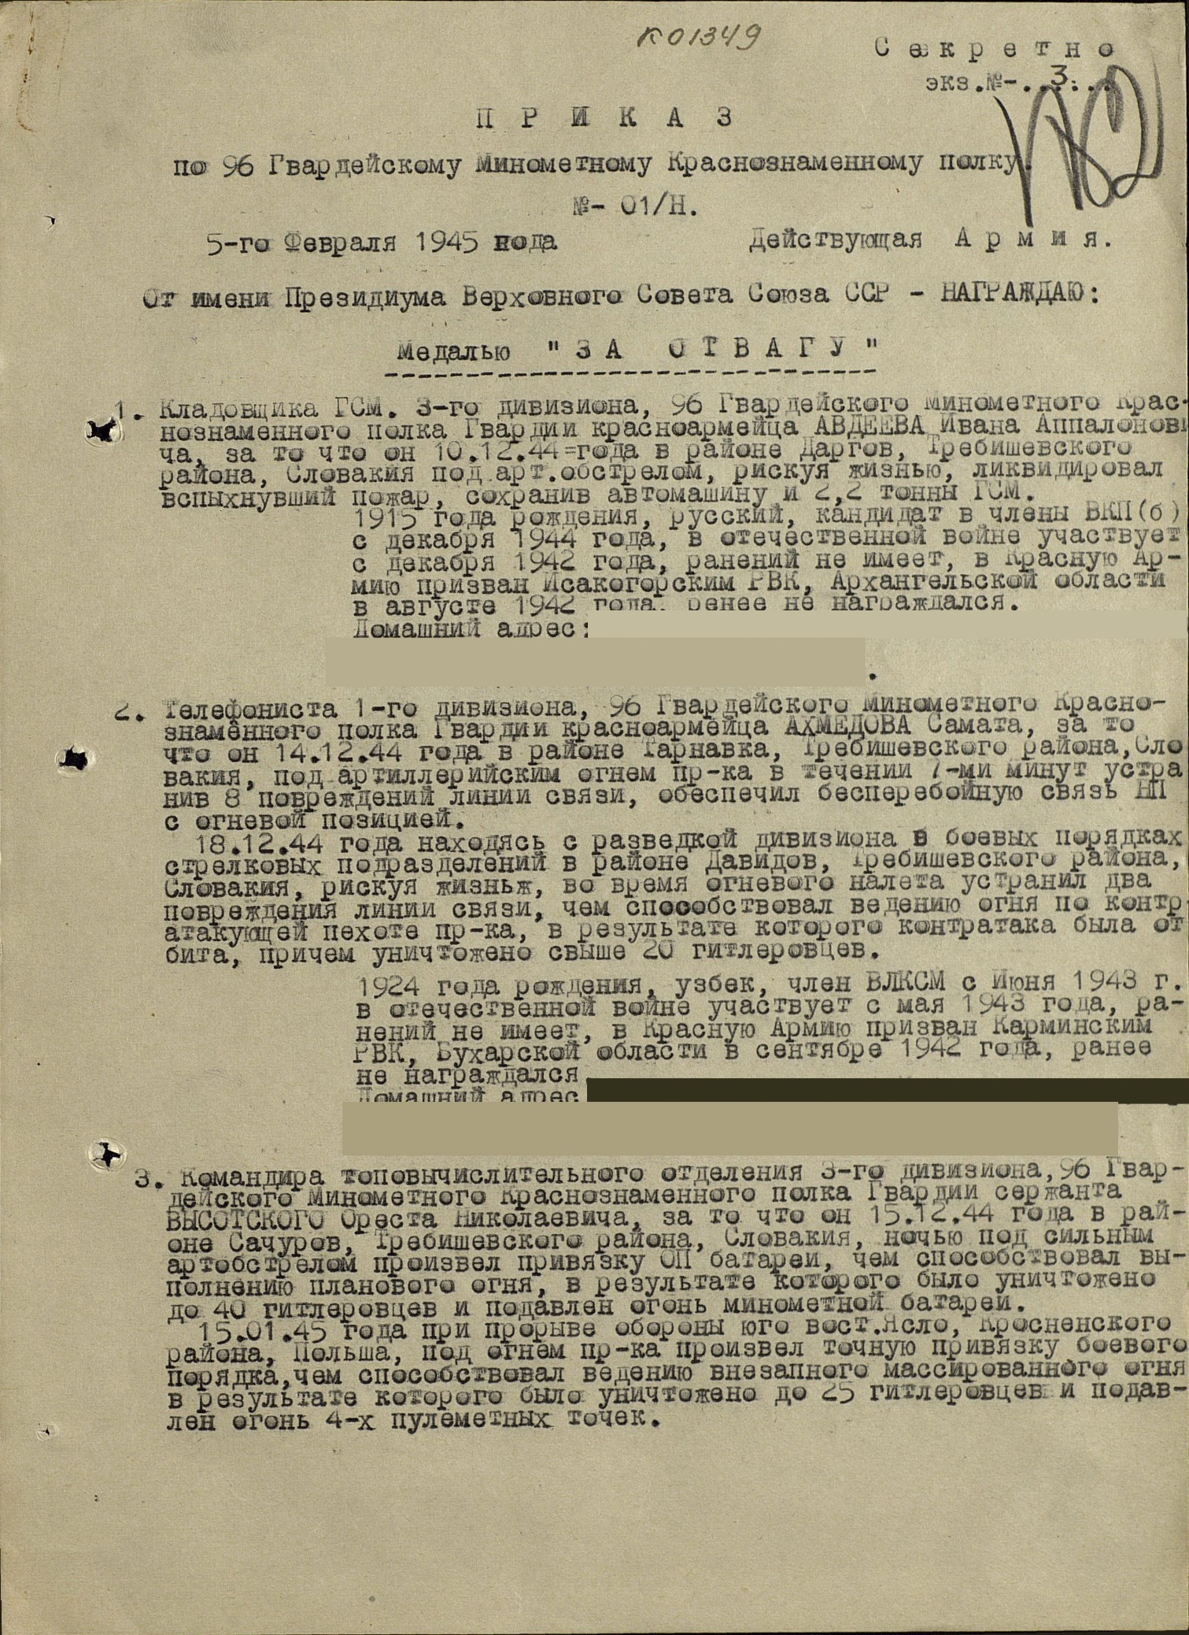

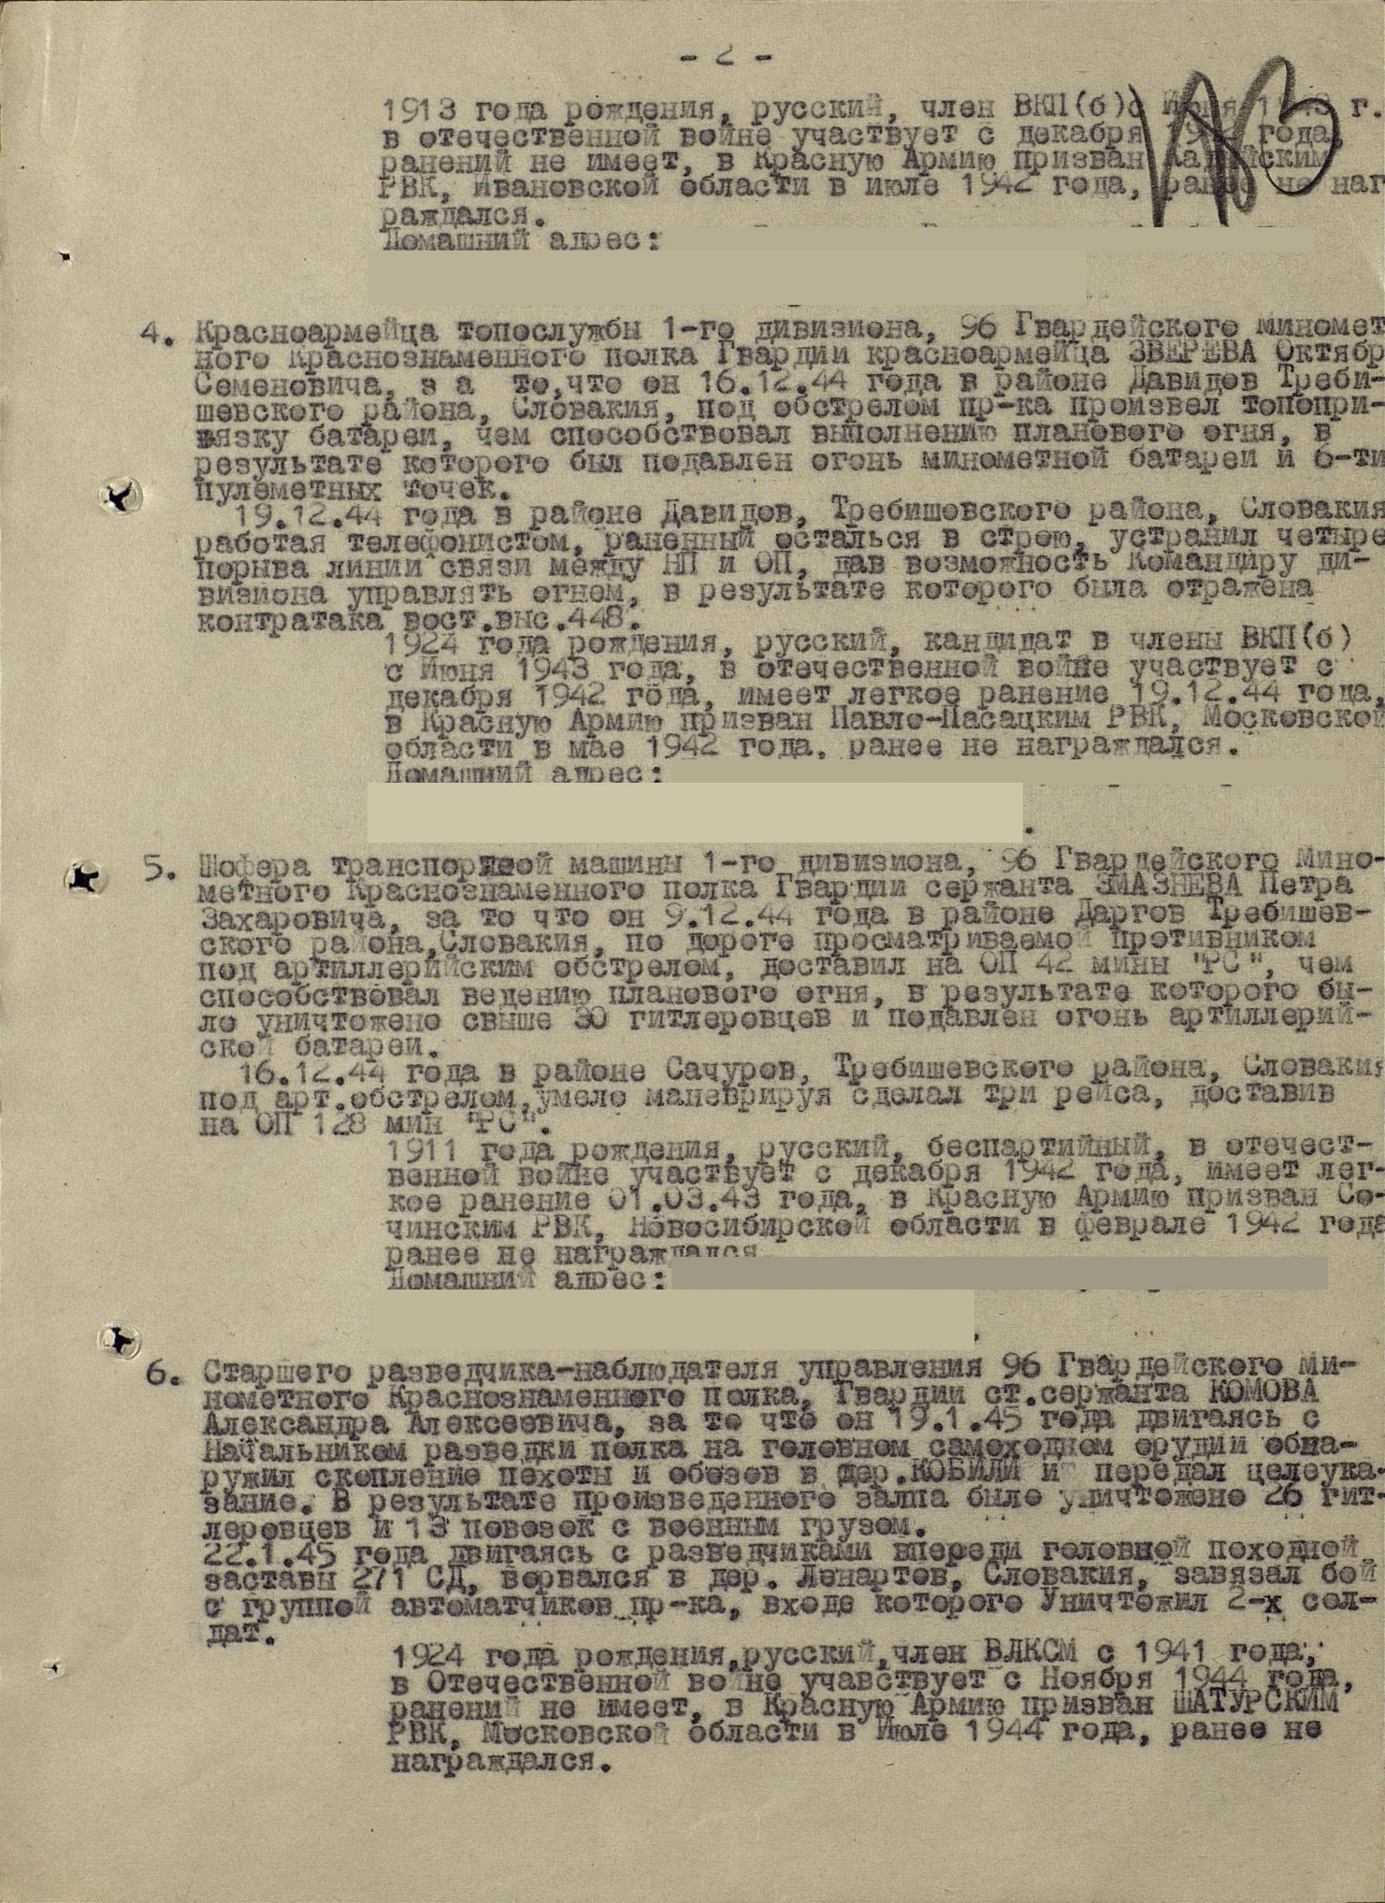

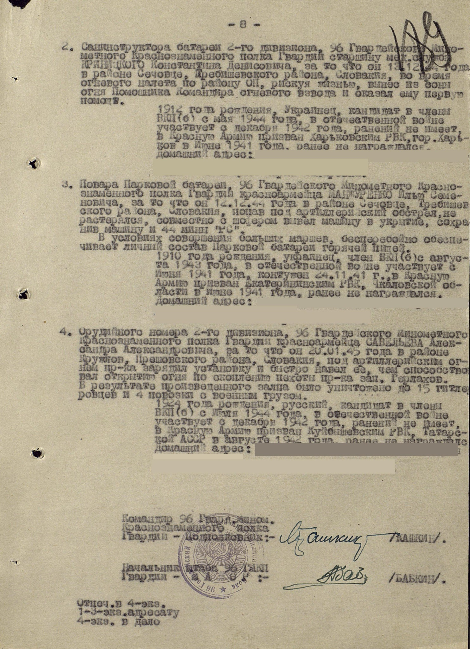

2. Медаль «За боевые заслуги»
Подвиг: 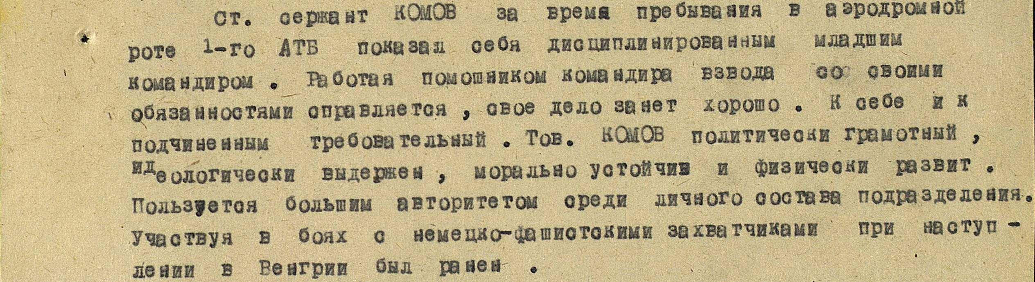

Комов Александр Алексеевич 1924г.р.
Звание: ст. сержант
в РККА с 1942 года Место призыва: Шатурский ГВК, Московская обл., г. Шатура
№ записи: 25604382
Архивные документы о данном награждении:
I. Приказ(указ) о награждении и сопроводительные документы к нему
- первая страница приказ или указа
- строка в наградном списке
- наградной лист
II. Учетная картотека
- данные в учетной картотеке

Фронтовой приказ
№: 1215 от: 16.08.1946
Издан: СГВ /
Архив: ЦАМО
фонд: 33
опись: 686196
ед.хранения: 3118
№ записи: 25604205
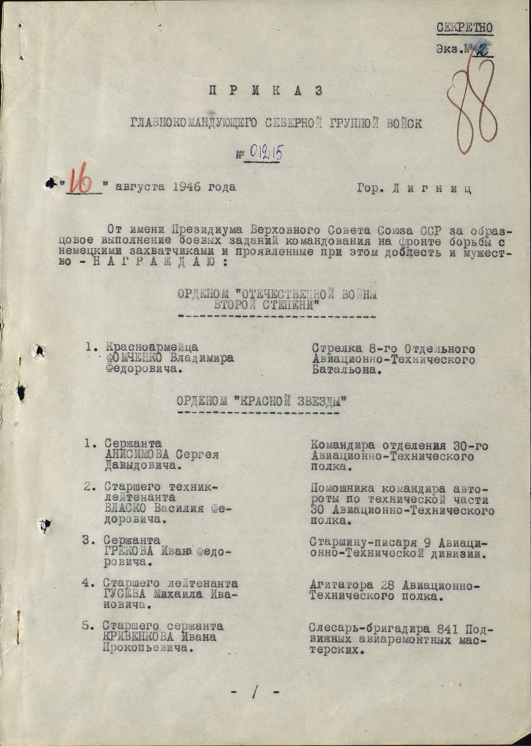

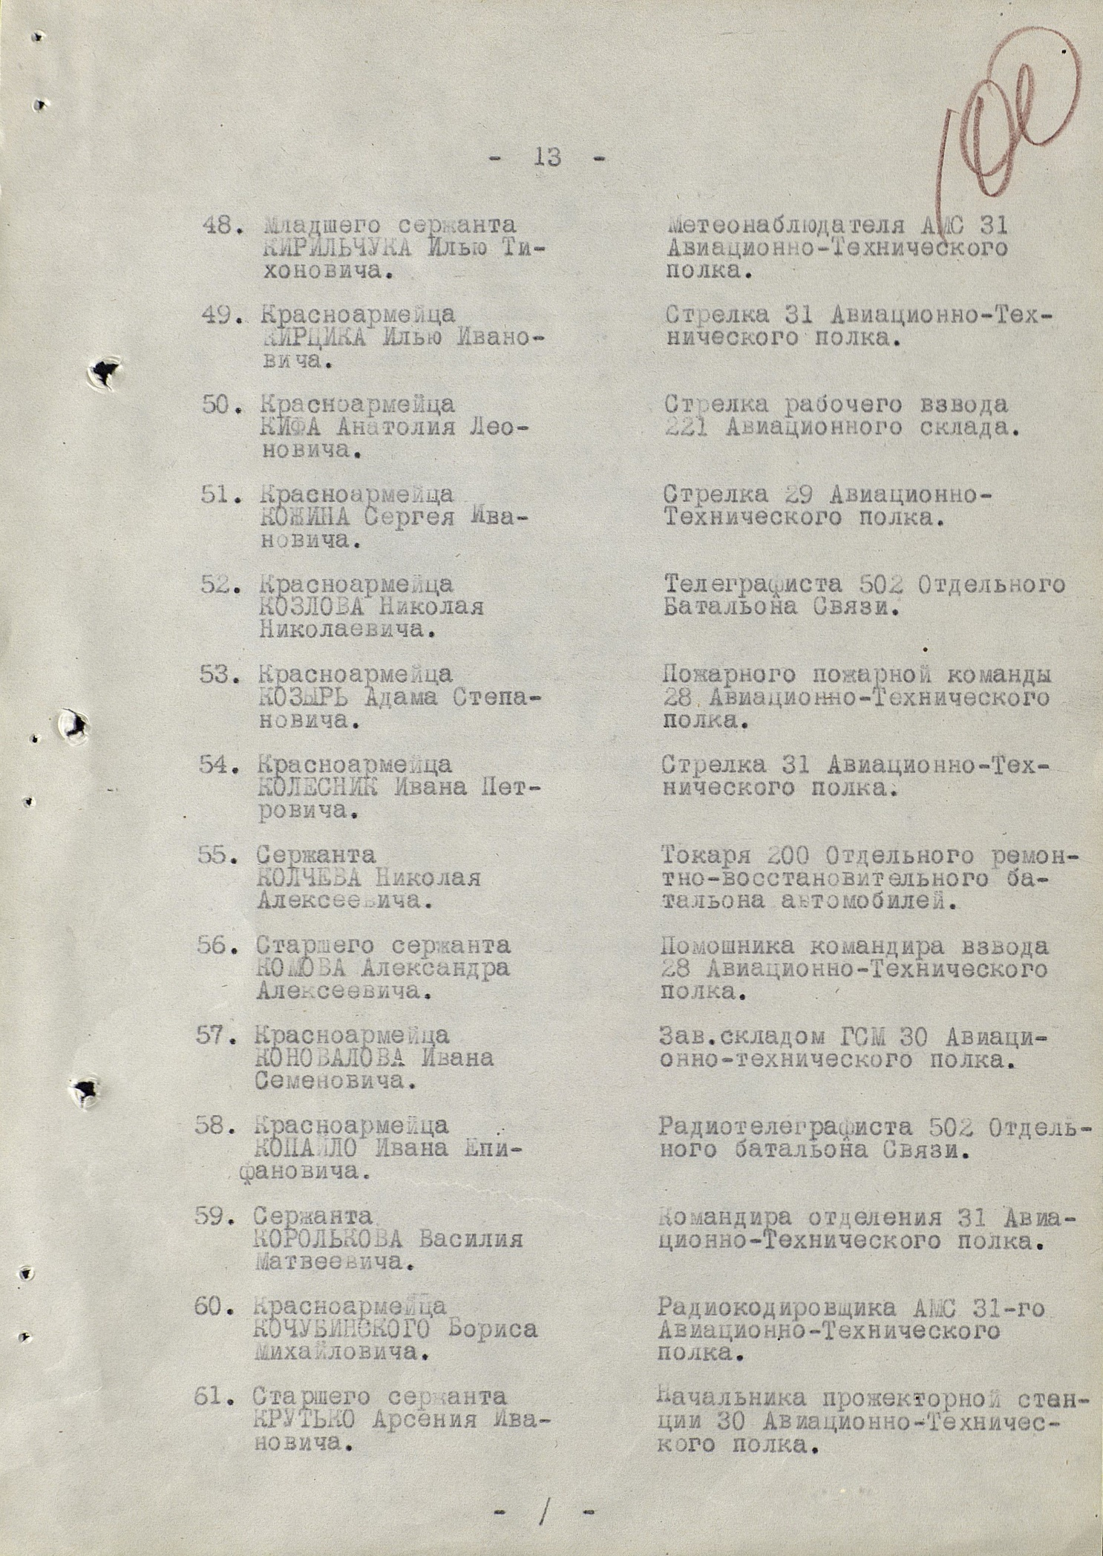

Фронтовой приказ
№: 1215 от: 16.08.1946
Издан: СГВ /
Архив: ЦАМО
фонд: 33
опись: 686196
ед.хранения: 3118
№ записи: 25604205
